**Response time, sec**

|  |  |  |  |  |  |  |  |  |  |  |  |  |  |  |  |  |  |  |  |  |  |
| --- | --- | --- | --- | --- | --- | --- | --- | --- | --- | --- | --- | --- | --- | --- | --- | --- | --- | --- | --- | --- | --- |
| Name | Users | 0 | 1 | 2 | 3 | 4 | 5 | 6 | 7 | 8 | 9 | 10 | 10 | 10 | 10 | 10 | 10 | 10 | 10 | 10 | 10 |
|  |  |  |  |  |  |  |  |  |  |  |  |  |  |  |  |  |  |  |  |  |  |
| Summary | Avg | 0 | 0,32 | 0,29 | 0,3 | 0,31 | 0,36 | 0,34 | 0,28 | 0,34 | 0,48 | 0,39 | 0,4 | 0,35 | 0,5 | 0,4 | 0,38 | 0,62 | 0,58 | 1,05 | 0,32 |
|  | Avg90 | 0 | 0,46 | 0,31 | 0,38 | 0,42 | 0,49 | 0,56 | 0,41 | 0,58 | 1,11 | 0,59 | 0,67 | 0,54 | 0,89 | 0,66 | 0,94 | 1,86 | 1,12 | 4,35 | 0,57 |
|  | Max | 0 | 0,62 | 0,34 | 0,41 | 0,46 | 0,73 | 1,13 | 0,42 | 1,06 | 3,38 | 0,82 | 1,1 | 0,77 | 1,15 | 1,09 | 3,17 | 4,2 | 2,01 | 10,5 | 0,97 |
|  |  |  |  |  |  |  |  |  |  |  |  |  |  |  |  |  |  |  |  |  |  |
| Activities | Avg | 0 | 0,26 | 0,29 | 0,28 | 0,36 | 0,33 | 0,32 | 0,27 | 0,33 | 0,48 | 0,42 | 0,53 | 0,7 | 0,52 | 0,65 | 0,41 | 0,53 | 0,84 | 0,74 | 0,44 |
|  | Avg90 | 0 | 0,28 | 0,49 | 0,37 | 0,72 | 0,43 | 0,43 | 0,41 | 0,55 | 1,23 | 0,67 | 0,92 | 2,33 | 1,22 | 1,87 | 0,63 | 1,42 | 2,27 | 2,75 | 1,03 |
|  | Max | 0 | 0,29 | 0,84 | 0,43 | 1,66 | 0,54 | 0,53 | 0,66 | 1,0 | 4,21 | 0,95 | 1,33 | 6,15 | 3,8 | 3,8 | 0,99 | 3,69 | 4,97 | 10,6 | 3,84 |
|  |  |  |  |  |  |  |  |  |  |  |  |  |  |  |  |  |  |  |  |  |  |
| Areas | Avg | 0 | 0,81 | 0,77 | 0,76 | 0,88 | 0,86 | 0,91 | 0,85 | 0,86 | 1,2 | 1,04 | 1,23 | 1,32 | 1,55 | 1,77 | 1,38 | 2,01 | 1,54 | 1,45 | 1,29 |
|  | Avg90 | 0 | 0,83 | 1,12 | 1,12 | 1,39 | 1,21 | 1,19 | 1,16 | 1,44 | 2,12 | 1,77 | 2,54 | 3,01 | 3,43 | 4,79 | 2,98 | 4,19 | 3,02 | 3,53 | 2,59 |
|  | Max | 0 | 0,84 | 1,16 | 1,12 | 2,18 | 1,56 | 1,85 | 1,22 | 1,98 | 4,41 | 2,12 | 4,53 | 7,03 | 5,52 | 9,73 | 4,58 | 5,71 | 4,63 | 8,35 | 5,14 |
|  |  |  |  |  |  |  |  |  |  |  |  |  |  |  |  |  |  |  |  |  |  |
| Area Comparison | Avg | 0 | 0,48 | 0,53 | 0,52 | 0,55 | 0,49 | 0,54 | 0,49 | 0,54 | 0,77 | 0,84 | 0,9 | 0,69 | 0,87 | 0,81 | 0,55 | 1,21 | 1,42 | 0,85 | 0,76 |
|  | Avg90 | 0 | 0,49 | 0,69 | 0,78 | 0,91 | 0,76 | 0,79 | 0,7 | 0,94 | 1,83 | 1,5 | 1,86 | 1,5 | 1,86 | 2,52 | 0,88 | 2,61 | 3,01 | 1,91 | 1,43 |
|  | Max | 0 | 0,5 | 1,02 | 1,15 | 1,54 | 1,18 | 1,34 | 0,9 | 1,43 | 4,54 | 3,88 | 3,52 | 3,75 | 3,91 | 9,24 | 1,08 | 3,59 | 4,46 | 4,02 | 3,48 |
|  |  |  |  |  |  |  |  |  |  |  |  |  |  |  |  |  |  |  |  |  |  |
| Facilities | Avg | 0 | 1,58 | 1,28 | 1,06 | 1,37 | 1,05 | 1,23 | 1,01 | 1,07 | 1,21 | 1,39 | 1,19 | 1,06 | 1,8 | 1,6 | 1,55 | 2,02 | 2,52 | 2,01 | 0,98 |
|  | Avg90 | 0 | 1,72 | 2,09 | 1,84 | 2,36 | 1,87 | 1,97 | 1,89 | 1,98 | 2,62 | 2,85 | 2,76 | 2,67 | 4,55 | 3,91 | 3,34 | 4,81 | 6,17 | 5,67 | 2,08 |
|  | Max | 0 | 1,85 | 2,23 | 2,0 | 2,87 | 2,56 | 2,43 | 3,21 | 2,83 | 5,8 | 5,76 | 8,74 | 8,39 | 8,14 | 12,0 | 5,47 | 10,2 | 11,7 | 16,3 | 4,84 |
|  |  |  |  |  |  |  |  |  |  |  |  |  |  |  |  |  |  |  |  |  |  |
| Confidentiality | Avg | 0 | 1,25 | 1,06 | 0,97 | 1,2 | 0,92 | 1,03 | 0,82 | 1,04 | 1,02 | 1,06 | 1,11 | 1,05 | 1,55 | 1,28 | 1,27 | 1,69 | 3,12 | 2,51 | 0,9 |
|  | Avg90 | 0 | 1,33 | 1,7 | 1,67 | 1,94 | 1,65 | 1,76 | 1,58 | 1,77 | 1,75 | 1,8 | 2,18 | 2,29 | 3,52 | 2,45 | 2,9 | 3,61 | 6,31 | 7,64 | 1,63 |
|  | Max | 0 | 1,39 | 2,03 | 2,09 | 2,34 | 2,34 | 2,49 | 2,51 | 2,91 | 3,5 | 3,24 | 5,1 | 6,72 | 5,64 | 4,55 | 6,13 | 5,1 | 9,86 | 17,2 | 2,87 |

**Summary**

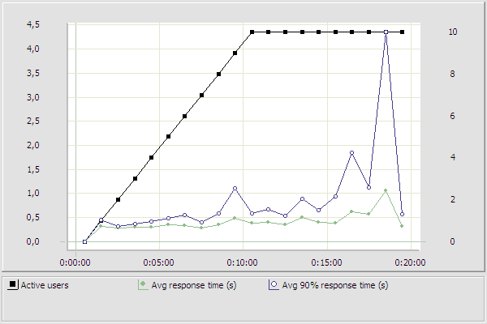

**Activities**

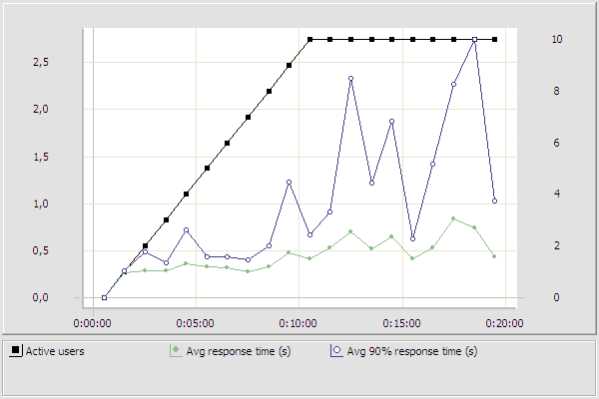

**Areas**

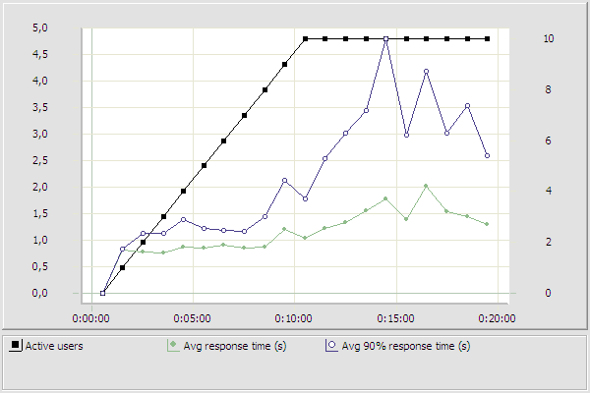

**Area Comparison**

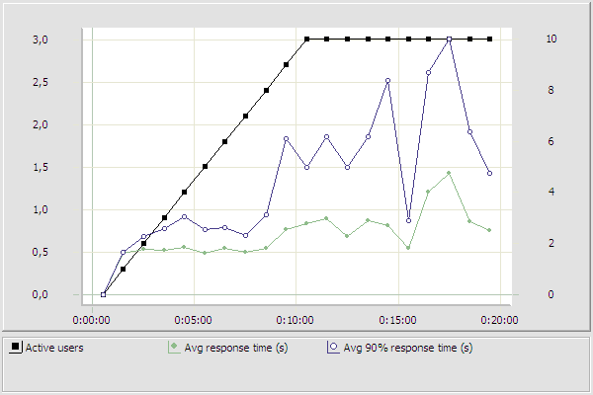

**Facilities**

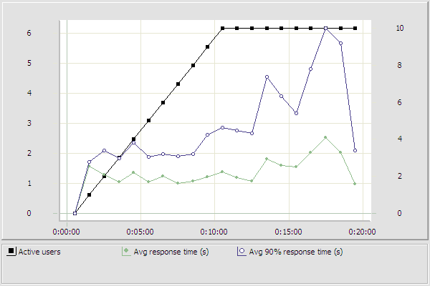

**Confidentiality**

